智能定投和慧定投的区别

经常有读者朋友讨论基金申购平台上的定投策略。主要集中在智能定投和慧定投这两种策略上。

因为工薪阶层都比较忙，所以这种一键设置然后平台自动买入的定投方法还是受到了很多朋友的欢迎。

今天二师父就给大家讲讲智能定投与慧定投两种策略的区别。

**1**

**智能定投究竟有多智能？**

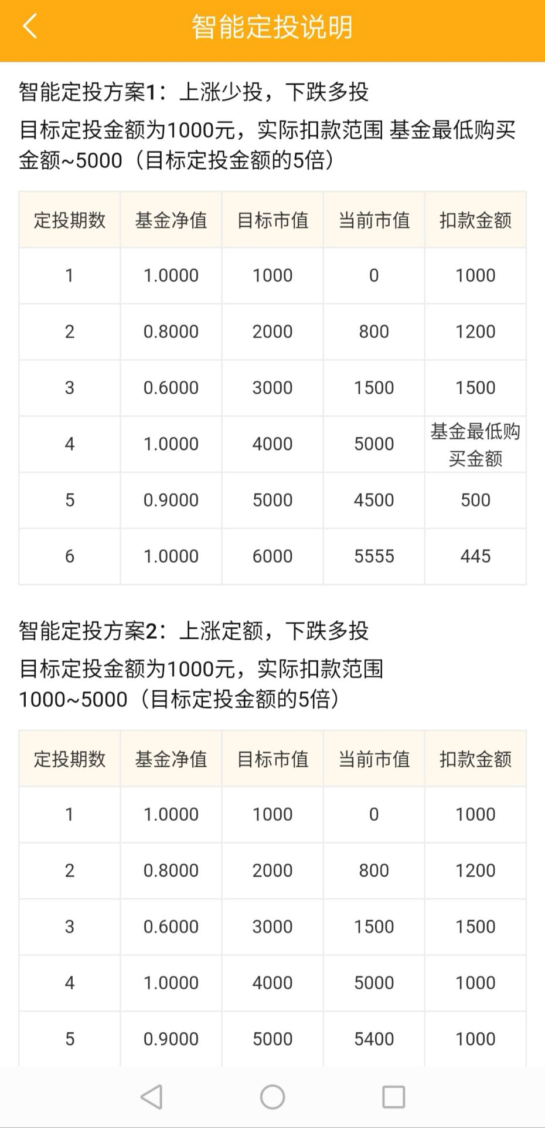

智能定投本质上是一种价值平均策略。也叫做市值恒定定投法。

从上图智能定投的第一种方案，上涨少投，下跌多投。我们可以看到，初始的时候基金净值是1，目标持仓市值是1000，所以投入投入1000元买入1000份。

接着，假设基金净值下跌了百分之20，基金的净值变为0.8.这个时候我们仍然保持市值不变，每月都保证市值在上月的基础上增加1000，所以我们要保证2000的市值。

那么这个时候需要投入1200元买入1500份，这个时候才能够保证市值是2000元。

以此类推，接下来的买入都保证市值恒定，因此这种策略也叫做市值恒定策略。

价值平均和市值恒定是为了保证每月的基金持仓市值不变，因此在上涨的时候自然投入金额就变少，下跌的过程中自然投入金额多。

这是价值平均策略的基本方法。在实际的操作过程中设置好以后就可以自动定投。

**2**

慧定投又是如何操作的呢？

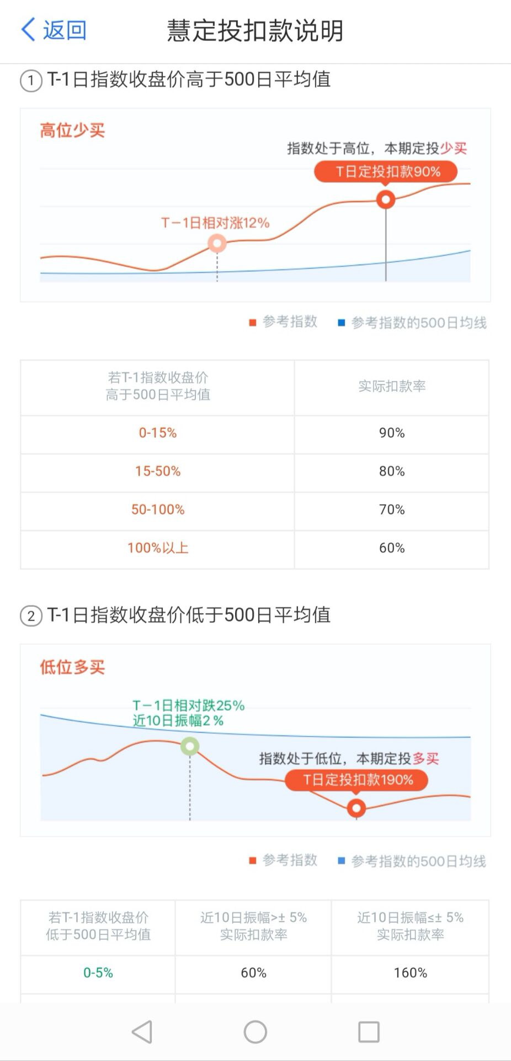

慧定投有些类似我们的均线定投策略，在基金净值偏离500日均线不同位置的时候定投不同的金额。

比如高于500日均线0-15%的时候只投入0.9倍的金额。高于500日均线15%-50%的时候只投入0.8倍的金额。

**策略也很简单，一看就懂也还是可以设置机器自动定投。**

**3**

那么这两种策略有什么区别。

二师父认为没啥区别，本质上是逆向投资，智能定投和慧定投有两个问题，

第一是如果在基金高估的时候也可以用这两种策略，那么这个时候即使基金下跌我们购买的基金仍旧比较贵，会影响未来的收益率。

第二是两种策略只讲了买，并没有设定自动卖出。那么何时卖出成了一个疑问。没有卖出的系统是不完整的系统。

**所以，从二师父的角度来看这两种定投策略我们可以去利用他可取的地方。**

**但是二师父真的不建议把自己的资金交给基金打理。**

最好的办法是结合二师父的低估和均线策略。将价值投资和技术分析结合起来。这样能够更加完美地进入市场投资。